PRESSINBJUDAN från Malmö stad och Malmö Citysamverkan

Europa kommer till Malmö, kommer du?

Ser du fram emot den fantastiska maten på semestern!? Nu kan du tjuvstarta när Europa kommer på besök till Malmö för andra året i rad, 3-7 juni. Pressen inbjuds till premiären på marknaden med invigningstal av Stadsträdgårdsmästare Gunnar Ericson imorgon 3 juni kl. 11, på Gustav Adolfs torg med musik av Husarernas sextett.

Geraud International Street Market bjuder in dig till sommarens färgstarkaste matmarknad med en hel kontinent samlad på Södergatan och Gustav Adolfs torg. Ni får uppleva en unik marknad som har med sig lokalproducerade varor av högsta kvalitet från över 15 europeiska länder och kulturer. Marknaden håller öppet varje dag från kl. 10-18, onsdag - söndag.

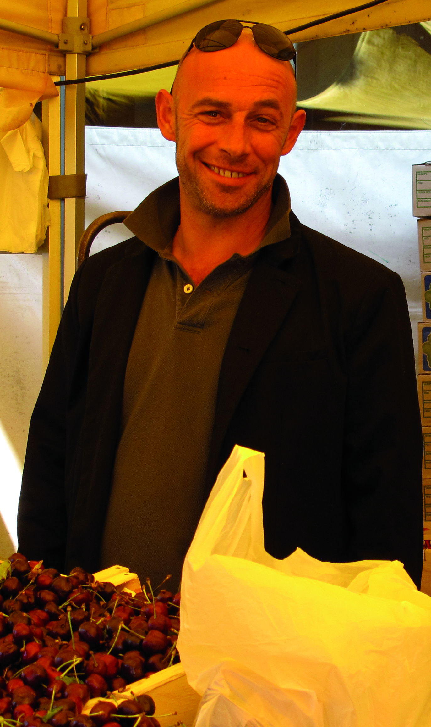
Francois-Xavier Mauraisin på Geraud International Street Market är den engagerade och drivande eldsjälen till marknaden och han brinner för att förmedla sitt budskap; kvalité framför kvantitet. Hans ledarskap kan jämföras med en fotbollscoach som väljer ut de bästa ”spelarna” till sin marknad. Han överser varje marknad och fungerar som spindeln i nätet. Francois-Xavier växte upp i Versailles, Frankrike. Sedan 20 år tillbaka har han jobbat med matmarknader runt om i hemlandet. Han utvecklade ett koncept där fokus låg på att sälja högkvalitativa och lokalproducerade varor. Efter stora framgångar i Frankrike uppstod Geraud International Street Market efter att Francois-Xavier rest över engelska kanalen till Dover tillsammans med sina försäljare för att erbjuda engelsmännen franska delikatesser. Mottagandet var positivt och efterfrågan blev större än väntat. Detta ledde till att även andra städer i Storbritannien började höra av sig. De bestämde sig för att de skulle årligen vara ett kringresande matsällskap med syftet att hela Europa skulle få ta del av lokalt producerade och högkvalitativa varor.

Idag turnerar de runt likt en cirkus i europeiska länder och erbjuder mat- och kulturupplevelser presenterade på ett smakfullt och spännande sätt som du sällan kommer att glömma. Vid Geraud International Street Markets besök i Malmö förra året lockades över 40 000 besökare. Tack vare succén i Malmö har François och hans sällskap utökat sin skandinaviska turné och kommer i år att besöka flera svenska städer.

För mer information och bilder kontakta:
Gunnar Ericson, Malmö stad, tel. 0708-341397 eller e-post gunnnar.ericson@malmo.se
Pia Sandin, Malmö Citysamverkan, tel. 0733-307015 eller e-post pia.sandin@malmocity.se
Francois-Xavier Mauraisin, Geraud Markets, tel. 0737-289419

Malmö Citysamverkan AB är ett samarbetsföretag med Malmö stad, fastighetsägare och handeln i City som ägare. Vi representerar 35 fastighetsägare, 400 butiker och restauranger som tillsammans arbetar för en levande stadskärna. I Malmö Citysamverkan finns kunskap, kontakter, kreativitet, kraft att förändra, utveckla och påverka stadens kärna.

